Куриное филе по-французски в сливочном соусе с бэби-картофелем
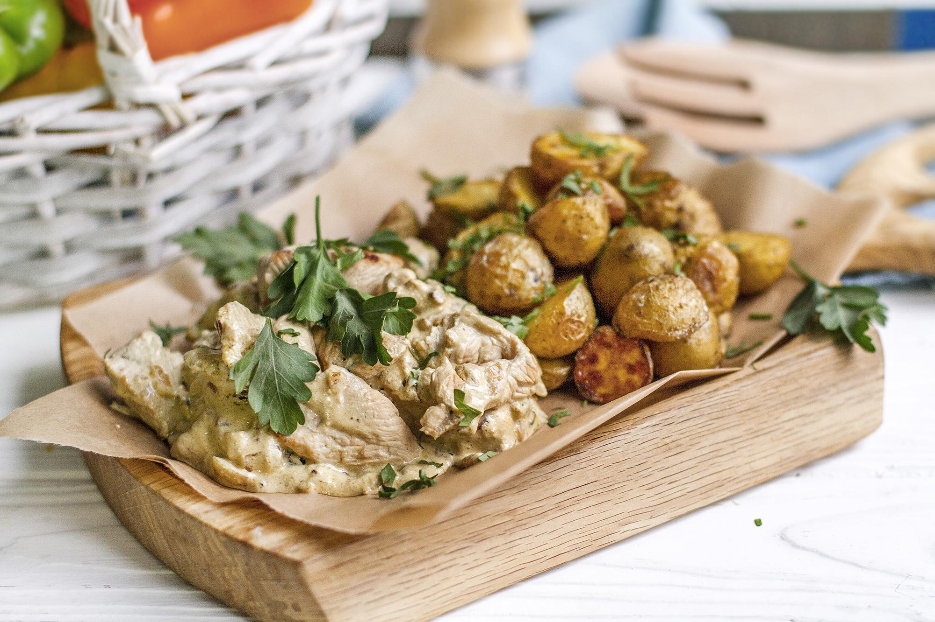
Почему филе? Что это такое? Вопреки мнению многих, это разные части мяса домашних животных, птицы, дичи и рыбы. Это самая лучшая и дорогая часть. У курочки филе считается грудка. Целых два филе. А еще филе — вид рукоделия. Вышивка на сетке из ниток. Но мы сначала будем готовить, а уже потом вышивать :)

Приготовить в течении 1-6 день
Калорийность на 100 г: 1116.1 Б:7,9 Ж:4.5 У:10.5
Доска, нож, ложка, сковорода, лопатка, прихватка, духовка, противень, миска 2 шт., соль, растительное масло
Вес 1100 г

Время приготовления: 25-30 мин. + 10 мин. на подготовку.

Филе куриное (кусочки) 300 г
Карри специи 1 ч.л.
Кориандр молотый 1 ч.л.
Сметана 20% 100 г
Картофель мини 550 г
Лук репчатый 0,5 шт.
Чеснок 4 г
Сливки 20-22% 100 мл

Возьмите из термопакета филе куриное (кусочки) !

- Разогрейте духовку до 200 гр. В это время промойте картофель, чистить не нужно. Разрежьте пополам и сложите в глубокую миску.
- Мелко порубите чеснок. Добавьте к картофелю по половине всех специй: чеснок, карри, кориандр и одну ложку растительного масла. Посолите и тщательно перемешайте. Выложите картофель на противень, свободно друг от друга. Запекайте при 200 гр. 15-20 мин. Ориентируйтесь на свою духовку, вам может понадобиться чуть больше или меньше времени.

Пока запекается картофель 15-20 мин

Мелко нарежьте лук. Разогрейте большую сковороду с 1 ст.л. растительного масла. Лук добавляйте по вкусу. Обжаривайте лук и оставшийся чеснок на сильном огне 2-3 мин, помешивая. Добавьте курицу и жарьте, перемешивая в течение 5-7 мин., до подрумянивания.
- Влейте в сковороду сметану и сливки. Добавьте 2-3 ст.л. воды и тушите курицу в соусе в течение 3-4 мин. Добавьте оставшиеся карри и кориандр. Посолите. Подавайте куриное филе с картофелем сразу же.

Картофель можно приготовить и без духовки. Для этого вскипятите 1,5 литра воды в кастрюле, посолите и выложите мытый картофель. Варите 10-15 минут до готовности. Слейте воду, немного остудите картофель, разрежьте пополам и добавьте по половине всех специй и чеснока. Разогрейте сковороду с 1 ст ложкой своего растительного масла и обжарьте картофель 3-5 минут до румяной корочки.

ТЕХКАРТА
Март 2023 Техкарта/себестоимость Март 2024 Техкарта/себестоимостьМарт 2025 Техкарта/себестоимостьИюль 2025 Техкарта/себестоимостьМарт 2026 Техкарта/себестоимость

